2018赛季超级轨迹赛规则

一、参赛范围
（一）参赛组别： 小学组、初中组、高中组
（二）参赛人数： 每队不超过两名学生组成
（三）指导教师： 每队限报一名指导教师

二、竞赛主题
丝绸之路是起始于古代中国连接亚洲、非洲和欧洲的古代商业贸易路线。从运输方式上可分为陆上丝绸之路和海上丝绸之路。丝绸之路是一条东、西方间在经济、政治、文化交流的主要通道。它最初的作用是运输中国古代出产的丝绸、瓷器等商品。德国地理学家Ferdinand Freiherr von Richthofen早在 19世纪70年代就将它命名为“丝绸之路”。 2013年9月和10月，中国国家主席习近平分别提出建设“新丝绸之路经济带”和“21 世纪海上丝绸之路”的战略构想。“一带一路”（The Belt and Road Initiative；或 One Belt And One Road，简称“OBAOR”；或 One Belt One Road，简 称“OBOR”；或 Belt And Road，简称“BAR”）是“丝绸之路经济带”和“21世纪海上丝绸之路”的简称。今天的陆上、海上丝绸之路共有五条线路。

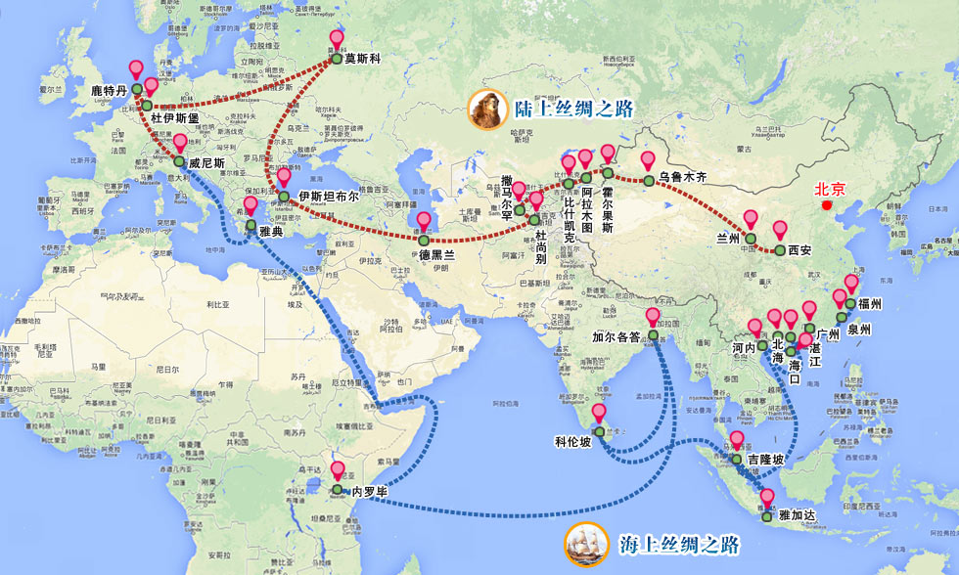
（1）北线 A：北美洲（美国，加拿大）—北太平洋—日本、韩国—东海（日本海）—海参崴（扎鲁比诺港，斯拉夫扬卡等）—珲春—延吉—吉林—长春—蒙古国—俄罗斯—欧洲（北欧，中欧，东欧，西欧，南欧）。
（2）北线 B：北京—俄罗斯—德国—北欧。
（3）中线：北京—郑州—西安—乌鲁木齐—阿富汗—哈萨克斯坦—匈牙利—巴黎。
（4）南线：泉州—福州—广州—海口—北海—河内—吉隆坡—雅加达—科伦坡 —加尔各答—内罗毕—雅典—威尼斯。
（5）中心线：连云港—郑州—西安—兰州—新疆—中亚—欧洲。
中国古代，丝绸之路在世界版图上延伸，诉说着沿途各国人民友好往来、互利互惠的动人故事。如今，一个新的战略构想在世界政经版图从容铺展——共建“丝绸之路经济带”和“21世纪海上丝绸之路”。“一带一路”这一跨越时空的宏伟构想，从历史深处走来，融通古今、连接中外，顺应和平、发展、合作、共赢的时代潮流，承载着丝绸之路沿途各国发展繁荣的梦想，赋予古老丝绸之路以崭新的时代内涵。

三、竞赛场地及设备标准
（一）竞赛场地
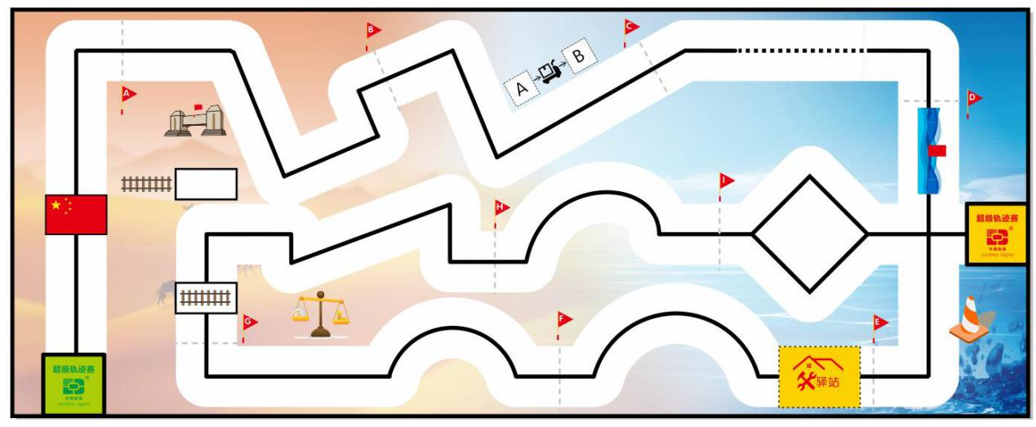
比赛场地采用彩色喷绘布，尺寸2m×5m。从场地上的起点区域出发，有一条20mm至25mm宽的轨迹线一直延伸到终点区域。此条轨迹线由起止线、直线、虚线、折线、圆弧等组成，具体形状由组委会在赛前公布。此外，在轨迹上将随机分布不同数量的竞赛模型组成的“场地任务”。下图是有可能出现的一种场地图形（该图仅供示例参考用，实际场地以比赛公布为准）：
（二）设备标准
1. 任务区
场地上每个赛道将可能成为任务区。搭建、编程开始前，抽签决定哪一个赛道上出现什么任务，模型所在的位置一旦确定，各场比赛均相同。
2. 脱线运行
机器人必须沿着轨迹线向前运行，当机器人的主体结构投影全部脱离了轨迹线，就被认为是脱线运行，这时立即终止比赛,并记录得分。 当机器人沿着轨迹线相反的方向走时，视为挑战失败，结束比赛。
但做“修建铁路”、“互利互惠”、“货品交易”任务时机器人以完成任务为目可以短暂脱离黑线和倒车，脱离轨迹线任务运行之后,机器人需要在脱离轨迹线的地方返回线上继续后续比赛 (机器人任意部件投影能压回脱线位置) ,该过程不算脱线运行。
3. 光电系数
为了突出参赛选手算法编程能力，鼓励合理使用传感器完成任务，超级轨迹赛加入光电系数。光电系数从一开始就有效，按照机器人在完成任务过程中所安装的最大光电数量系数计入任务得分。光电系数以5个地面检测传感器为基数，每减少一个，系数变化如下表所示：
使用光电数量 | 光电系数
5光电 | 1.0
4光电 | 1.05
3光电 | 1.15
2光电 | 1.3
1光电 | 1.6

四、竞赛规则
（一）机器人
1. 机器人数量：1个。
2. 尺寸：机器人在起点区的最大尺寸为30cm×30cm×30cm（长×宽×高），离开出发区后，机器人的机构可以自由伸展。
3. 控制器：每台机器人只允许使用一个控制器，主频不低于72MHz，控制器电机端口不得超过4个（含4个），输入输出端口不得超过8个（含8个），内置不小于2.4寸彩色液晶触摸屏。
4. 电机：当电机用于驱动时，只允许使用闭环编码电机（额定电压6v，空转转速：≤280转/分钟，重量不超过75g），驱动轮直径65±2 mm，单个电机独立驱动单个着地的轮子，提供驱动力的电机只能有两个。其它作辅助任务的电机数量不限。
5. 传感器：机器人禁止使用集成类传感器，如循迹卡、灰度卡等，不能多于一个接收探头。禁止使用带危险性传感器，如激光类传感器。相同类型的传感器数量不超过5个（含5个），例如无论是光电传感器、光感、黑标还是颜色传感器，只要用于检测地面黑线，都会被认为是相同类型的传感器。
6. 结构：机器人必需使用塑料积木件搭建，不得使用螺丝、螺钉、铆钉、胶水、胶带等辅助连接材料。设计尺寸是基于标准的10毫米积木。
7. 电源：每台机器人电源类型不限，但电源输出电压不得超过10V。
（二）竞赛任务说明
不同组别任务分配
小学组：基础任务、包含至少3个轨迹赛任务、驿站、货品交易；
初中组：基础任务、包含至少5个轨迹赛任务、驿站、货品交易、基础任务最后一段轨迹线为彩色线段。
比赛任务包含‘基础任务’、‘轨迹赛任务’、‘驿站’和’货品交易’。在整个竞赛中，机器人需要沿轨迹线完成遇到的各种任务。
机器人以自主控制的方式沿着轨迹线每完成一个任务即可获得相应任务的分数（具体分数查看评分标准中‘超级轨迹赛任务分值表’）。但无论何种任务，在比赛中有任何一个任务没有完成，后面的任务就算全部失败，本轮比赛结束。
1. 基础任务——丝绸之路
任务描述：在整个场地的轨迹线上，有若干条垂直于轨迹线的直线，将整个丝绸之路分割成多个区域，在直线的旁边以“A、B、C”等英文字母标记。
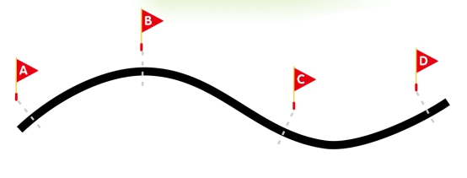
任务完成的标志：机器人投影接触到垂直于轨迹线的标记直线。
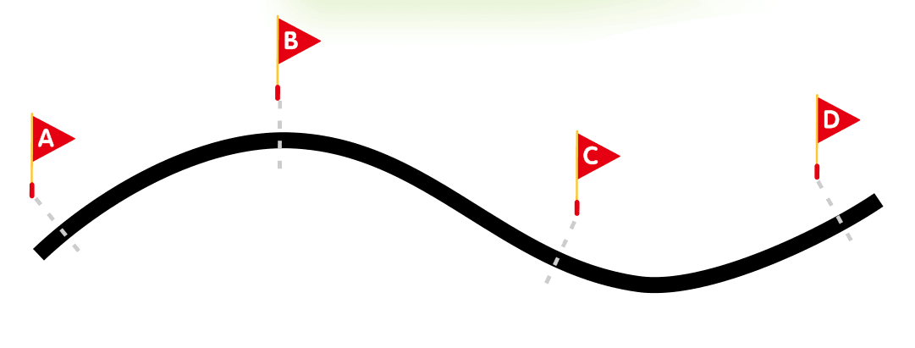
丝绸之路示意图
2. 轨迹赛任务
轨迹赛任务在轨迹线上设置一些障碍或道具，机器人需要按照要求穿越任务模型，获得相应得分。
2.1 国家交流
任务描述：在丝绸之路上，机器人到达指定国家处需报出此处的国家名称。在任务区域上将贴有国家的国旗，现场抽签决定。
任务完成标志：机器人在进入这段区域时正确播出国家名称，也可以用蜂鸣器响声来代替。用蜂鸣器代替的，只能得到10分。
到达指定国家区域标准：机器人的两个主动轮完成进入指定国家区域（可压着黑线，但不能超出黑线）。
播报国家名称的标准：MP3或三个音调播放三秒。
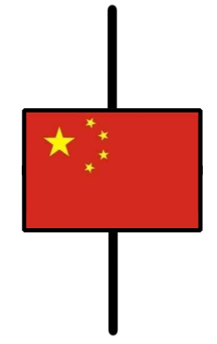
国家交流示意图
2.2走出国门
任务描述：在丝绸之路上，有可能会出现一个长22cm的门闸，以示已到达国家边境。
完成任务的标志：机器人需要打开门闸通过，并且机器人不可撞倒门闸主模型（下图左边主模型不可撞倒，撞倒则视为任务失败）。
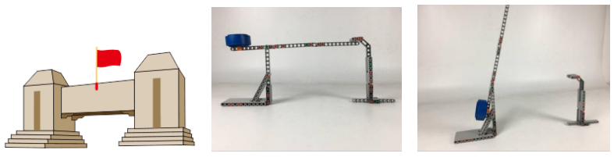
走出国门示意图 门闸闭合模型图 门闸打开模型图
2.3开辟道路
任务描述：在场地的任何一段线上，有可能出现一块障碍，机器人在通过这个区域时，需要将障碍从引导线上移开。
完成任务标志：下一赛点前(指下一个得分任务点,包括丝绸之路字符记点)，障碍的任何垂直投影不在赛道的所有引导线上。（障碍不能超过下一赛点）
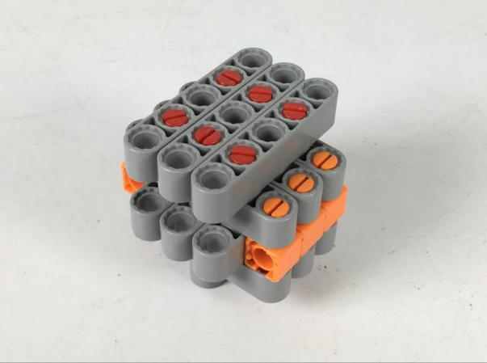
障碍模型
2.4修建铁路
任务描述：在丝绸之路上，有可能出现一块铁轨，机器人在通过这个区域时，需要将铁轨移动到铁路处修建铁路。
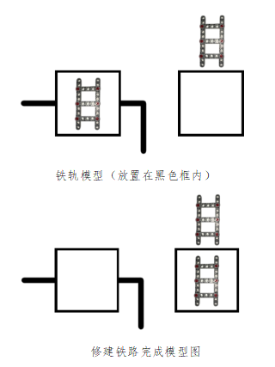
完成任务的标志：铁轨的任何垂直投影都必须处于指定铁路区域内（可压着黑线，但不能超过黑线）。
2.5海洋探测
任务描述：在丝绸之路上，有一些区域为海域。在海域的这段轨迹线上，用代表海域的贴纸，覆盖在这段轨迹线上, 将轨迹线断开出一段20～30cm的没有轨迹线的道路。海洋中将随机出现红色、绿色、蓝色三种颜色的色块（对颜色有疑问或者色弱者不能确定颜色，可以咨询裁判），其代表着不同的海洋资源。机器人探测到资源时需要在屏幕上显示出相对应的资源颜色。要求机器人在没有引导线的情况下顺利通过该段道路。
完成任务的标志：机器人脱离引导线后顺利探测到资源，停三秒且屏幕能正确显示出对应资源的颜色。三秒后，机器人能从另一端的引导线进入后续赛道，不得脱线。
机器人探测到资源后停止的标准：机器人的任何垂直投影碰到色块即可。
海洋探测示意图
2.6互惠互利
任务描述：在丝绸之路上，有可能会出现一批货物（放在A区），机器人需要将货物移动至中转站（B区）存放。
任务完成标志：机器人将指定货物移动至指定区域中且货物任何垂直投影都处于指定区域内（将A区货物移动至B区），可压着区域边框虚线，但不能超出区域边框虚线。
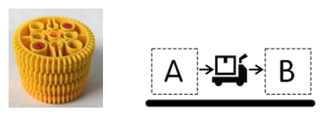
货物模型图 任务示意图
3. 驿站
在丝绸之路的线路上、在多个轨迹赛任务中间，会有一个30cm×30cm的驿站区域，机器人可以在此区域内修整，更换零部件去完成下一任务。此间不停表，计时继续。
当机器人到达驿站后，需在该区域进行修整，可更换除了控制器、电池之外的一切符合规则要求的零件。
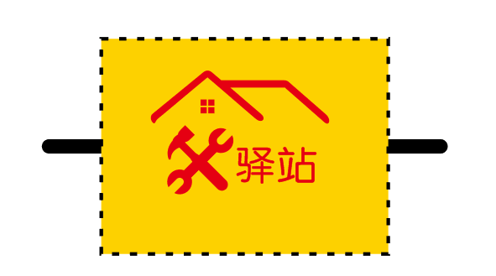
如果出现机器人直接冲过驿站或者只在驿站中停留不作任何修整的，驿站任务均不得分。
到达驿站标准：机器人的两个主动轮完成进入驿站区域（可压着虚线，但不能超出虚线）；机器人进入驿站后才能用手接触机器人。
4. 货品交易
丝绸之路是文化交流和经济贸易的纽带。货品交易任务要求运送货品并在易货区完成交易。任务模型是放置于易货区的一个天平秤(有位置标识框,并用双面胶固定在场地上)，在天平秤的一端预先放好一些零件，使得天平向放零件的一端倾斜，参赛选手需要根据实际情况，用积木搭建一个货品，运到天平的另一端。
任务完成的标志：机器人携带货品从起始位置出发后，顺利将货品放到易货区的天平上，并使天平往货品一端倾斜（以秤托的高度判定向哪一方倾斜）。任务过程中道具被破坏或者被撞倒，任务将判定失败。
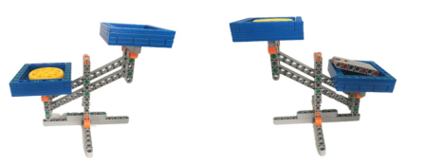
没放入货品时的状态 成功放入货品后的状态
（三）竞赛赛制
1. 比赛顺序
赛前会抽签对参赛队排序，严格按照抽签确定得顺序进行比赛。比赛中，上一队开始比赛时，会通知下一队候场准备。在规定时间内没有准备好的参赛队将丧失本轮比赛机会，但不影响下一轮的比赛。
2. 搭建编程
比赛开始前先公布比赛场地，然后抽签确定任务所在位置。宣布比赛开始后，参赛队在第一轮开始前有90分钟的搭建、编程时间。
第一轮结束后，有30分钟时间进行第二轮调试。参赛队员需要按照赛场秩序，有序地排队进行编程及调试，不遵守秩序的参赛队可能会被取消参赛资格。编程调试结束后，机器人由裁判封存，参赛队员未经允许不得再接触机器人，否则将被取消参赛资格。
裁判有权根据现场实际情况调整第一轮和第二轮的调试时间。
3. 正式比赛
比赛共分两轮，单轮比赛时间为 3分钟，3分钟计时周期为裁判的开始哨声到裁判的结束哨声。参赛队的机器人出现下列情况，将停止计时,终止比赛，并记录所用时间。
（1）参赛队的机器人提前到达终点；
（2）参赛队主动结束比赛；
（3）机器人脱线运行,参考脱线运行标准；
（4）任务失败；
（5）计时到达3分钟;
其中裁判终点计时的判断标准是：当机器人顺利完成所有任务，冲向终点时，机器人的任何垂直投影部分接触到终点时裁判结束计时，记录时间分和任务分，机器人之后的状态不影响比赛结果。
竞赛成绩统计时，取两轮的总和为最终比赛成绩。如果总成绩相同时，按以下顺序决定排名：
（1）机器人电机和传感器数量合计较少者排名靠前。
（2）单轮成绩较高者排名靠前。
（3）两轮用时总和较少者排名靠前。
4. 任务随机性
场地上的任务模型的位置并不固定，在第一轮比赛前的封闭调试开始时会公布任务模型的位置。位置一旦确定比赛的两轮中所有任务位置不再发生变化。
不同组别的任务数量不相同,先抽签确定具体任务.然后再确定任务位置。
5. 现场环境
5.1 现场的电源
比赛现场提供当地标准电源接口，如果参赛队需要任何电压或者频率的转换器，请参赛队自行准备。距离参赛队最近的电源接口可能距离参赛队的指定调试桌有一定的距离，请参赛队自行准备足够长的电源延长线，同时在现场使用延长线时请注意固定和安全。
5.2 现场的光线：比赛现场为日常照明，正式比赛之前参赛队员有时间标定传感器，但是大赛组织方不保证现场光线绝对不变。随着比赛的进行，现场的阳光可能会有变化。现场可能会有照相机或摄像机的闪光灯、补光灯或者其他赛项的未知光线影响，请参赛队员自行解决。
6. 场地平滑度
现场比赛的场地铺在地面上，组委会会尽力保证场地的平整度，但不排除场地褶皱等情况。
7. 竞赛争议
竞赛期间，规则中如有未尽事项以竞赛裁判委员会现场公布为准。

五、评分标准
（一）竞赛评分
机器人得分 = 本轮所获的任务分×光电系数
最终得分 = 机器人得分 + 时间分
（二）时间得分
只有完成所有“基础任务”、 “轨迹赛任务”、“驿站”、和“货品交易”并顺利到达终点，才有时间加分。
1. 超级轨迹赛任务分值表
任务类型 | 任务名称 | 任务分值
基础任务 | 丝绸之路 | 10分/个
轨迹赛任务 | 国家交流 | 15分/10分
 | 走出国门 | 15分
 | 开辟道路 | 15分
 | 修建铁路 | 15分
 | 海洋探测 | 15分
 | 互惠互利 | 20分
驿站 | 修整 | 10分
货品交易 | 运送货品并完成交易 | 25分
时间分数 | 时间得分 | 1分/秒
光电系数 | 使用的光电数 | 1.00 (5个)  1.05 (4个)  1.15 (3个)  1.3 (2个)  1.6 (1个)

附件： 中鸣机器人挑战赛—“超级轨迹”竞赛记分表

参赛队：___________________ 组别：_________________

丝绸之路任务
赛道 | A | B | C |  | D | E |  | F | G | H | I | J | K | L |  | M | N
分数 | 10 | 10 | 10 |  | 10 | 10 |  | 10 | 10 | 10 | 10 | 10 | 10 | 10 |  | 10 | 10
得分
丝绸之路总分
轨迹赛任务
国家交流 |  |  |  |  |  |  | 15/10分
走出国门 |  |  |  |  |  |  | 15分
开辟道路 |  |  |  |  |  |  | 15分
修建铁路 |  |  |  |  |  |  | 15分
海洋探测 |  |  |  |  |  |  | 15分
互惠互利 |  |  |  |  |  |  | 20分
轨迹赛任务总分
驿站 |  |  |  |  |  |  | 10分
货品交易 |  |  |  |  |  |  | 25分
光电系数
任务得分（（丝绸之路总分+轨迹赛任务总分+驿站分+货品交易分）×光电系数）
完成时间（0.01秒） |  |  |  |  |  |  |  |  | 时间得分  （180-完成时间）
总分（任务得分+时间得分）

裁判员：______________________________ 参赛队员：______________________________

